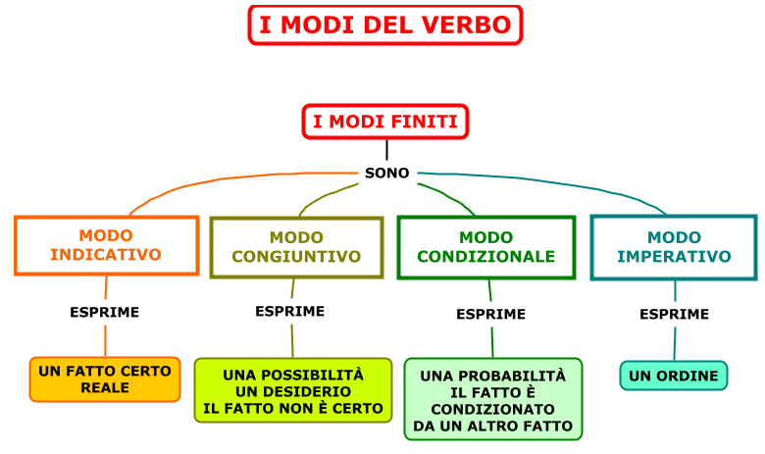

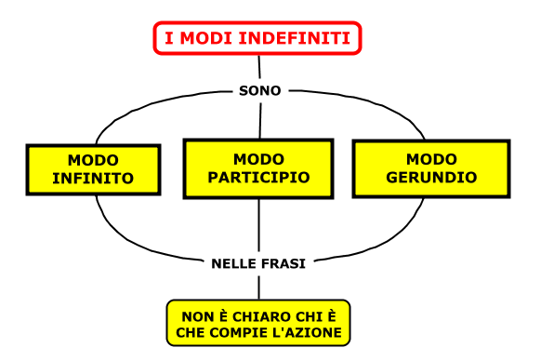

Si chiamano MODI INDEFINITI perché sono incompleti:
NON INDICANO LA PERSONA (io,tu,egli,noi,voi,essi)

- INFINITO Leggere un libro (Chi è che fa l’azione?)

- PARTICIPIO Il libro letto (Chi è che fa l’azione?)

- GERUNDIO Leggendo s’impara! (Chi è che fa l’azione?)
Come noti non possiamo dire chi compie l’azione di leggere!!!

Per esercitarti, consulta le tabelle dei verbi di seguito inserite, copia sul quaderno i modi indefiniti e memorizza.

Per divertirti studiando clicca sul link ed entra nella “GRAMMATICA TRA LE STELLE”
https://www.youtube.com/watch?v=VJP0DCCE_bU
Buon lavoro e buon divertimento!
E ricorda: ANDRA’ TUTTO BENE!!!
